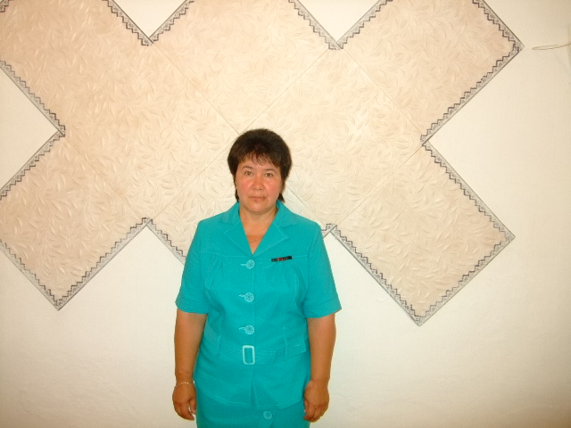
Зиля Акмухамбетовна родилась 24 ноября 1965 года в селе Сосновка.
В 1977 году переехала в село Уртазым, где окончила школу в 1982 году.
Два года Зиля Акмухамбетовна работала в столовой.
В 1984 году поступила в Оренбургский педагогический институт на исторический факультет.
После первого курса перевелась на заочное отделение.
В Уртазымской школе начала работать с 1986 года учителем истории и обществознания.
В 1993 году Зиля Акмухамбетовна и Сергей Михайлович сыграли свадьбу. А через год родился сын, которого назвали Сергеем.
С 2005 года по 2013 год работала Завучем по ВР.
Зиля Акмухамбетовна вырастила не одно поколение учеников.
Она активно участвовала в общественной жизни школы.
Со своими подопечными участвовала в районных, областных конкурсах: «Лучший школьный дворик», «Лучшая дружина юных пожарных», «Горячие сердца», «Мы - граждане России» и многие другие, где занимали призовые места.
Зиля Акмухамбетовна проработала в школе 30 лет, с января 2017 года находится на заслуженном отдыхе.

